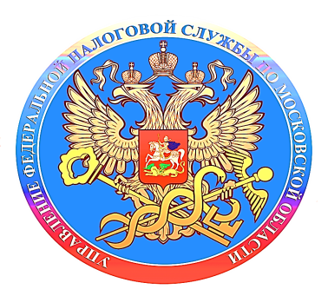
Новая промостраница поможет разобраться
в налоговых уведомлениях,
направленных физическим лицам в 2023 году
В связи со началом кампании по рассылке физическим лицам налоговых уведомлений для уплаты имущественных налогов за 2022 год на главной странице официального сайта ФНС России размещена новая промостраница «Налоговое уведомление 2023 года», на которой доступным языком даны ответы на наиболее популярные вопросы по имущественным налогам.
Воспользовавшись ею, налогоплательщики могут получить разъяснения по типовым жизненным ситуациям: как получить и исполнить налоговое уведомление, что делать, если оно не пришло или в уведомлении указана некорректная информация, каковы основные изменения в налогообложении имущества физлиц по сравнению с прошлым годом.

Промо-страница также содержит информацию о применении налогового вычета по земельному налогу, о налоговых ставках и льготах (в том числе и для многодетных семей), указанных в уведомлении и т.д.

Напоминаем, что уплатить налоги можно онлайн через «Личный кабинет налогоплательщика для физических лиц», при помощи сервисов «Заплати налоги», «Единый налоговый платеж» сайта ФНС России, с помощью смартфона через мобильное приложение «Налоги ФЛ», а также в ближайшем отделении банка или Почты России.

Единый срок уплаты гражданами имущественных налогов – не позднее 1 декабря 2023 года.

